سهیل حاجیان منش پروژه 1

بخش اول) تمرین 1-1:

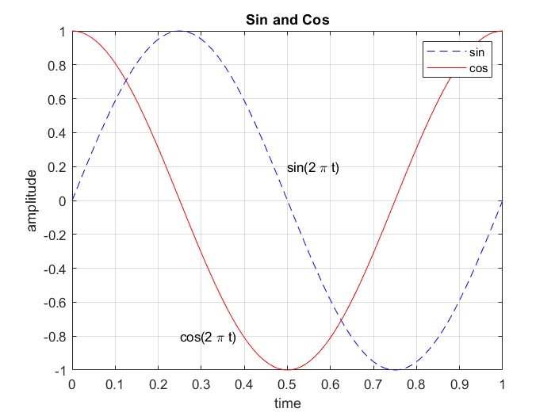

اگر hold on را حذف کنیم فقط نمودار z2 ترسیم میشود یعنی همان نمودار cos البته نوشته sin(2pi t) همچنان نمایش داده میشود بخاطر اینکه با دستور text مکان آن تعریف شده است و ربطی به نمودار z1 ندارد.

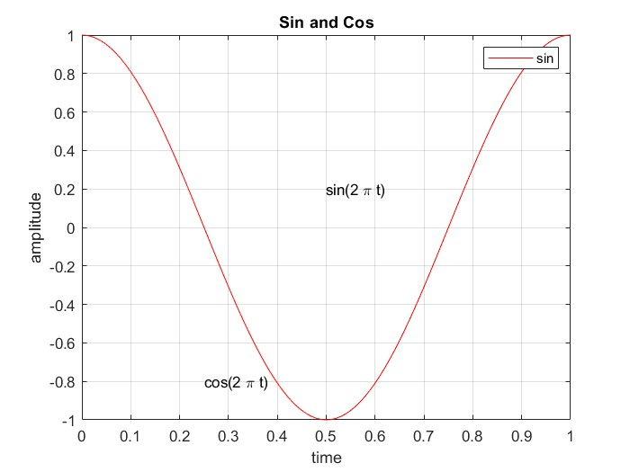

تمرین 1-2:

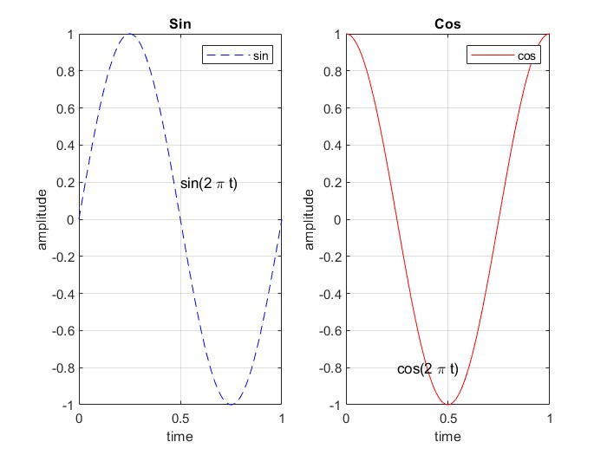

بخش دوم) تمرین1-2 :

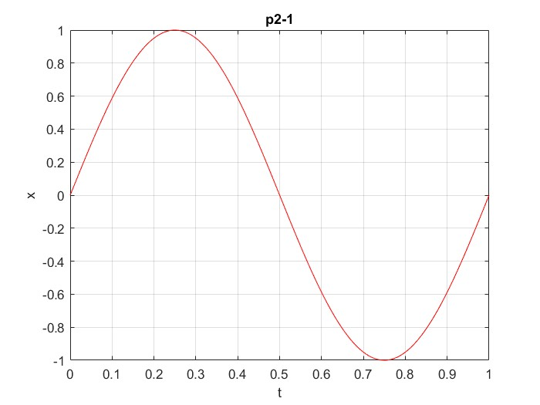

تمرین 2-2 :

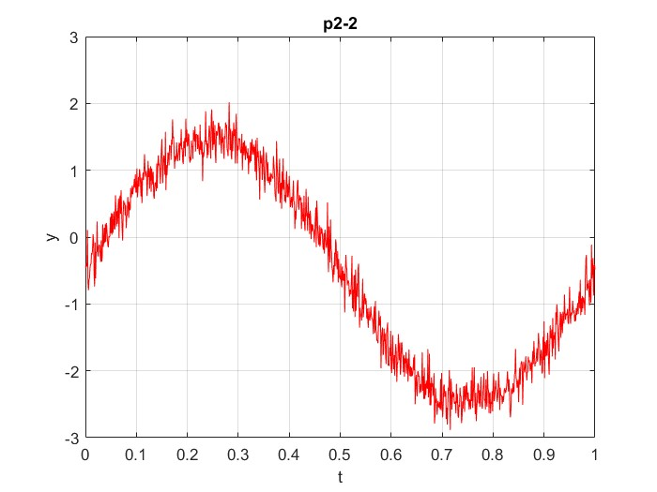

تمرین 3-2:

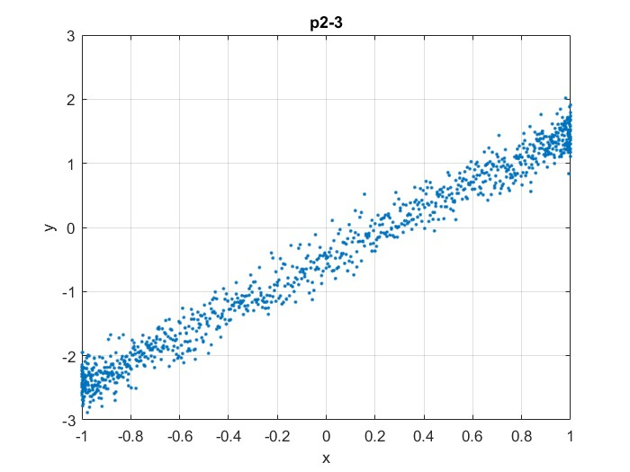

از آنجاکه رابطه y برحسب x یک رابطه تقریبا خطیست و میدانیم رابطه خطی بصورت y=ax+B میباشد پس شیب خط پارامتر a و عرض از مبدا پارامتر B را به ما میدهد.

تمرین 4-2:

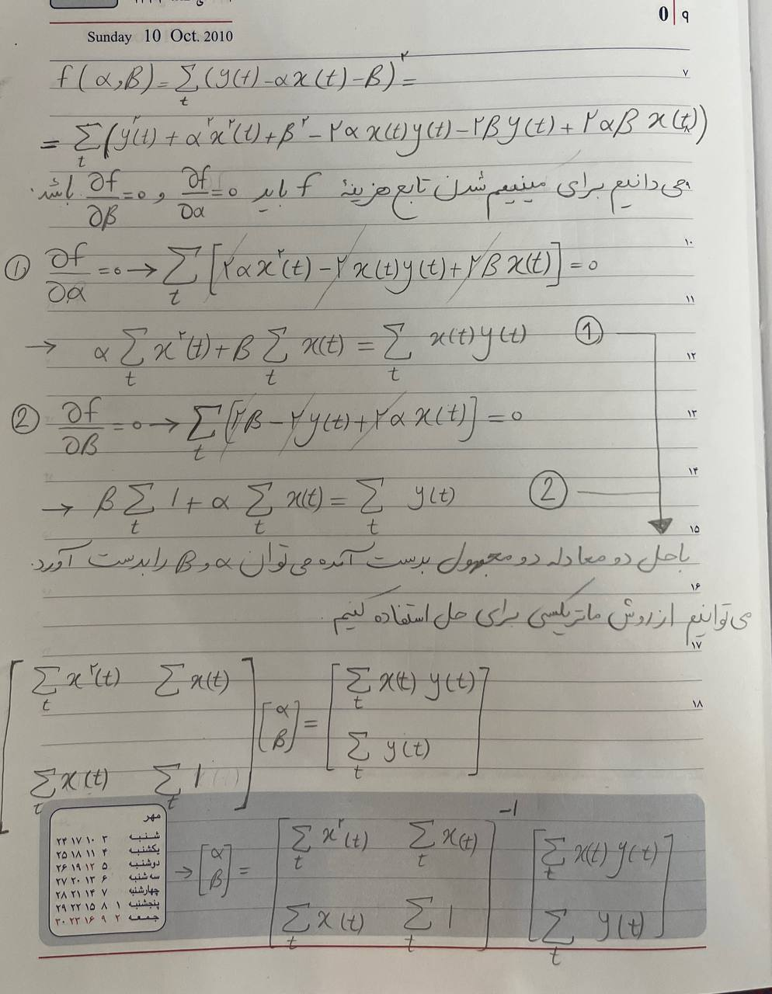

فرمول بالا را در فانکشن p2_4 پیاده سازی میکنیم و به ازای مقادیر x , y وفراخوانی تابع در فایل p2_4_test1 به مقادیر a=1.9736 , B=-0.4983 میرسیم.

خط بدست آمده بصورت زیر است:

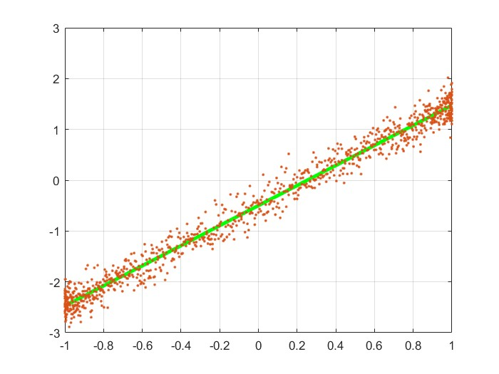

برای چک کردن اینکه درست کار میکند فانکشن یا خیر در فایل p2_4_test2 با مقادیر x = sin(2pi t) , a=7 , B=-2 فانکشن را فراخوانی کردم و مقادیر خروجی بصورت a= 6.9915 , B=-1.9662 بدست آمدند که تقریب بسیار خوبی برای مقادیر اصلی میباشد.

تمرین 5-2: بله همانطور که در شکل معلوم است مقادیر p1 , p2 دقیقا برابر همان مقداری هستند که ما بدست آوردیم.

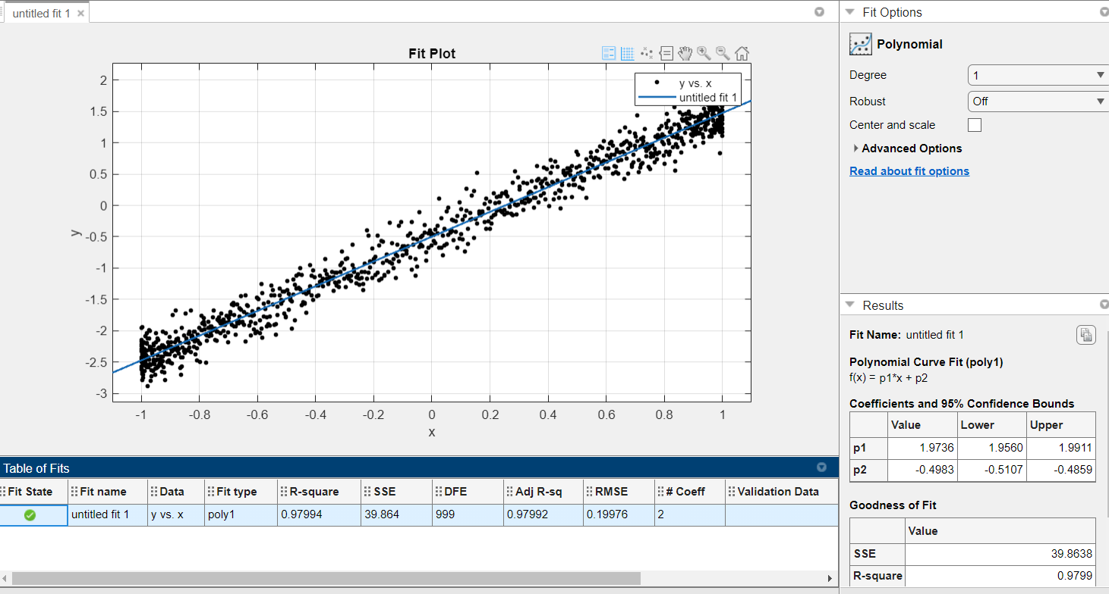

بخش سوم) تمرین 1-3:

شکل سیگنال تولید شده با ورودی های داده شده مطابق زیر است:

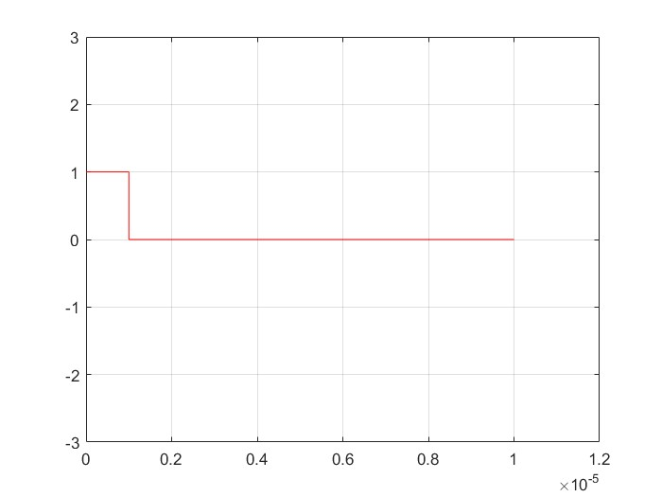

تمرین 2-3: نمودار سیگنال ورودی و سیگنال دریافتی به ازای R=450 مطابق زیر است:

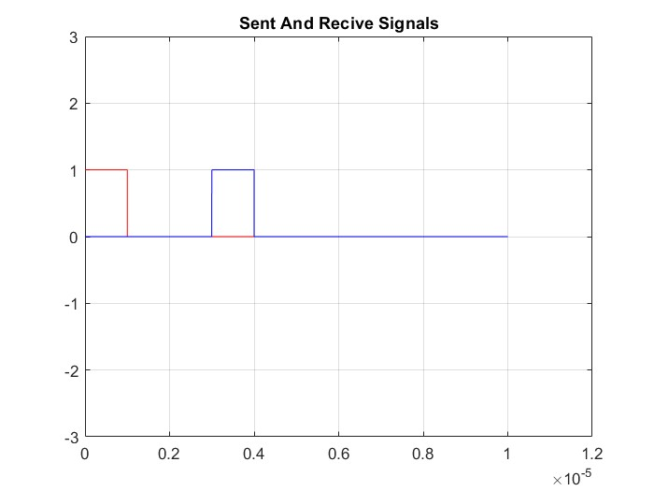

Td را مطابق فرمول زیر بدست آوردیم: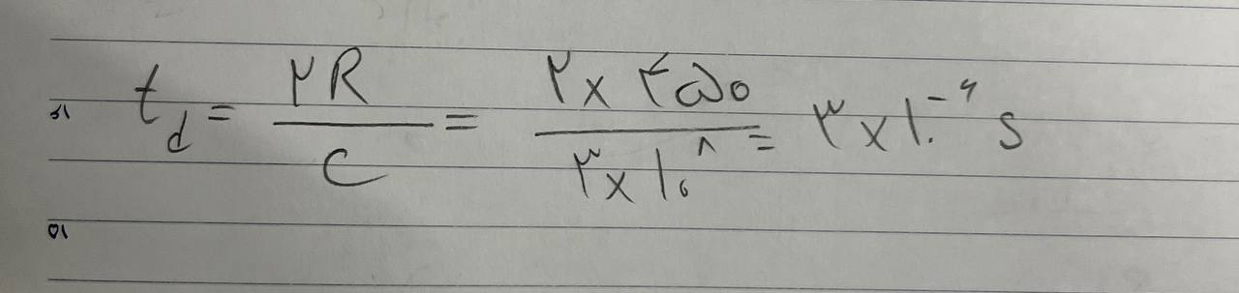

تمرین 3-3: مقادیر correlation ها را اگر رسم کنیم نمودار زیر بدست می آید:

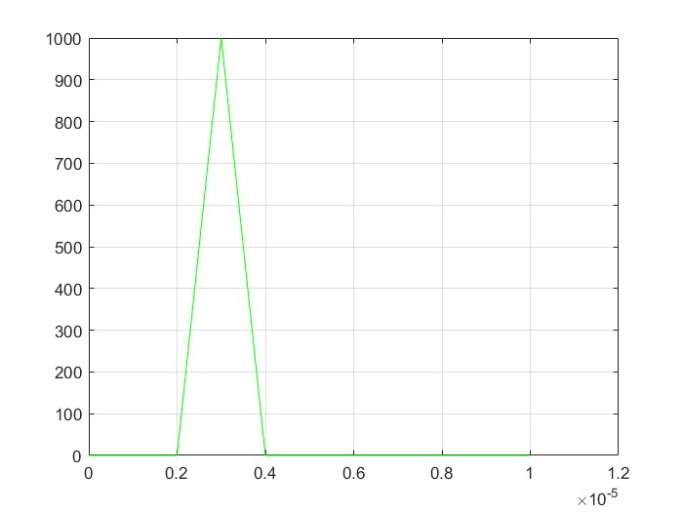

با استفاده از فرمول بخش قبل میتوان به فرمول زیر برای محاسبه R رسید که با نوشتن قطعه کد مربوط به آن در تابع p3_3 مقدار R بدست می آید.

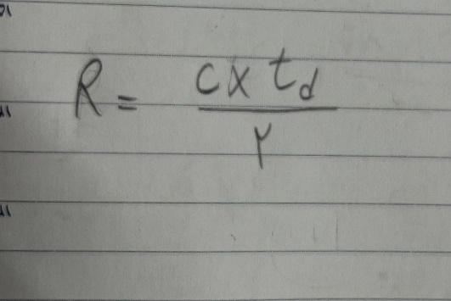

که با تقریب خیلی زیادی با مقدار صحیح 450 برابر است.

بخش 4) تمرین 4-1: تمامی دستورات در قطعه کد p4_1 پیاده شده است.

تمرین2-4: تمامی دستورات در قطعه کد p4_2 پیاده شده است. فایل x.wav ایجاد شده است و با استفاده از دستور sound پلی کردم و موفقیت امیز بود.

نمودار سیگنال مربوط به فایل صوتی :

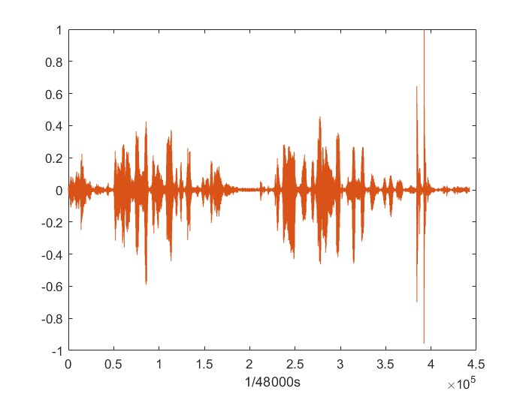

تمرین 3-4: تابع p4_3 پیاده سازی شد و در فایل p4_3_test تست شده است و موفقیت آمیز عمل کرد.

برای دوبرابر کردن سرعت ویس در سیگنال به ازای هر دو مقداری که داریم یکی از آنها را حذف میکنیم و فقط یکی را نگه میداریم اینجوری طول سیگنال هم نصف میشود و در نتیجه سرعت آن دوبرابر میشود. برای نصف کردن سرعت هم کافیست بین هر دومقدار یک مقدار جدیدی اضافه کنیم که برابر با میانگین آن دومقدار است.